Ishod ucenja 1
Flynova klasifikacija: na cemu se temelji, tipovi, nacrtati i opisati SISD (4 boda)

Flynnova klasifikacija se temelji na instrukcijskom toku (slijedu instrukcija koje izvršava procesor)
i toku podataka (slijedu podataka povezanim s instrukcijskim tokom)
Postoje četiri osnovna tipa arhitekture: SISD, MISD, SIMD, MIMD

SISD (Single Instruction Stream Single Data Stream) - Računalo s jednostrukim instrukcijskim tokom i
jednostrukim tokom podataka. Arhitektura SISD predstavlja arhitekturu sekvencijalnog računala temeljenog na von Neumannovom računskom modelu
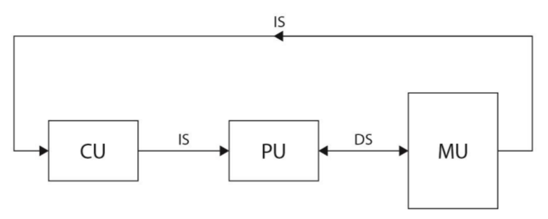

Prikaz arhitekture pomoću veza među:
• memorije (MU – memory unit)
• upravljačkih jedinica (CU – control unit)
• jedinica za obradu (PU – processor unit)

• Samo jedan instrukcijski tok (IS) i jedan tok podataka (DS) izviru iz memorijske jedinice (MU)
• Instrukcije se dovode do upravljačke jedinice (CU) gdje se dekodiraju
• Dekodirani instrukcijski tok i tok podataka “susreću” se u jedinici za obradu PU

Nacrtajte Von Neumanov model racunala (4 boda)
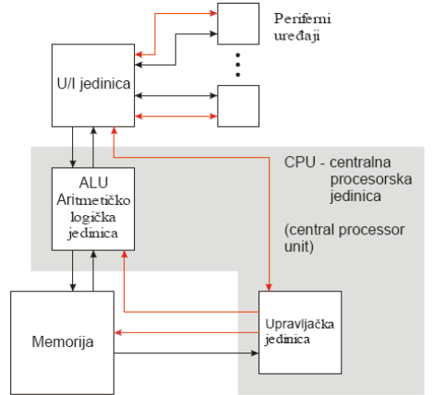
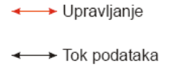
Nacrtajte osnovnu arhihekturu maticne ploce sa core 2 procesorom (3 boda)
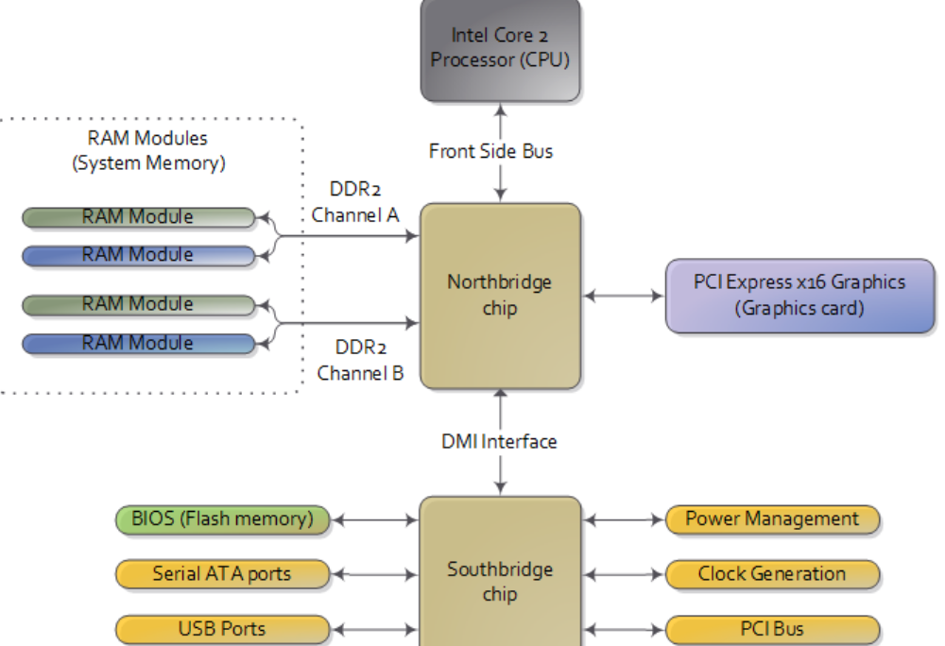

Nacrtaj i objasni osnovnu strukturu maticne ploce. Koja je razlika izmedu sinkronih i asinkronih maticnih ploca (3 boda)

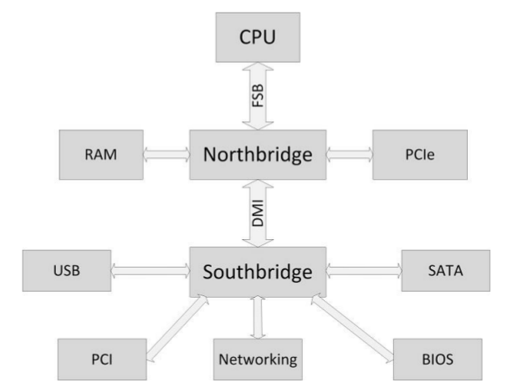
Matična ploča međusobno povezuje sve komponente osobnog računala

Tri varijable definiraju modernu matičnu ploču:
• standard oblika (engl. form factor),
• chipset (engl. chipset) i
• integrirane komponente

Matičnu ploču karakteriziraju parametri:
• vrste sabirnica
• arhitektura
• čipset (chipset)
• BIOS
• organizacija memorije

Kod sinkronih matičnih ploča brzina PCI sabirnice ovisi o odabranoj FSB brzini,
asinkrone matične ploče omogućavaju da se FSB i PCI taktovi postave neovisno
i ne dopuštaju sinkrono povećanje takta PCI sabirnice ovisno o FSB taktu.

Ishod ucenja 5
Poluzbrajalo - nacrtati na razini modula pomoci temeljnih log sklopova i tablica istinitosti
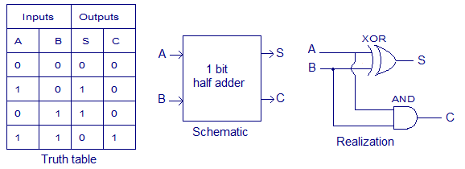

Nacrtajte i objasnite i-ti stupanj alu (3 boda)
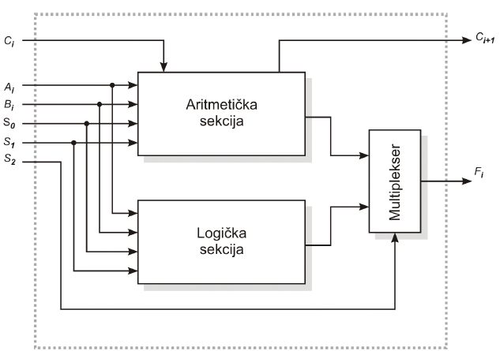

Ai, Bi – ulazi za operande
• S 0 , S 1 – ulazi za odabir operacije (i aritmetičke i
logičke)
• S 2 – ulaz kojim se bira hoće li na izlazu biti rezultat
aritmetičke ili logičke operacije
• Ci - bit prijenosa iz prethodnog stupnja,
• Ci+1 - bit prijenosa u sljedeći stupanj
(MUX = Multipleksor)

Nacrtajte 4-bitno zbrajalo i ilustrirajte ga na primjeru zbroja operanda 0010 i 0011 (3 boda)

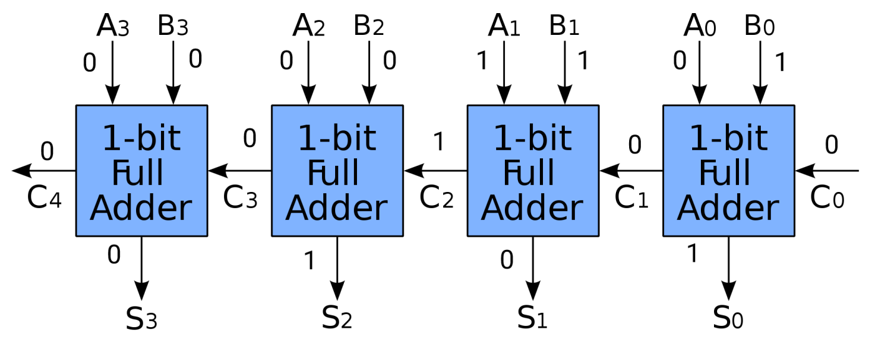
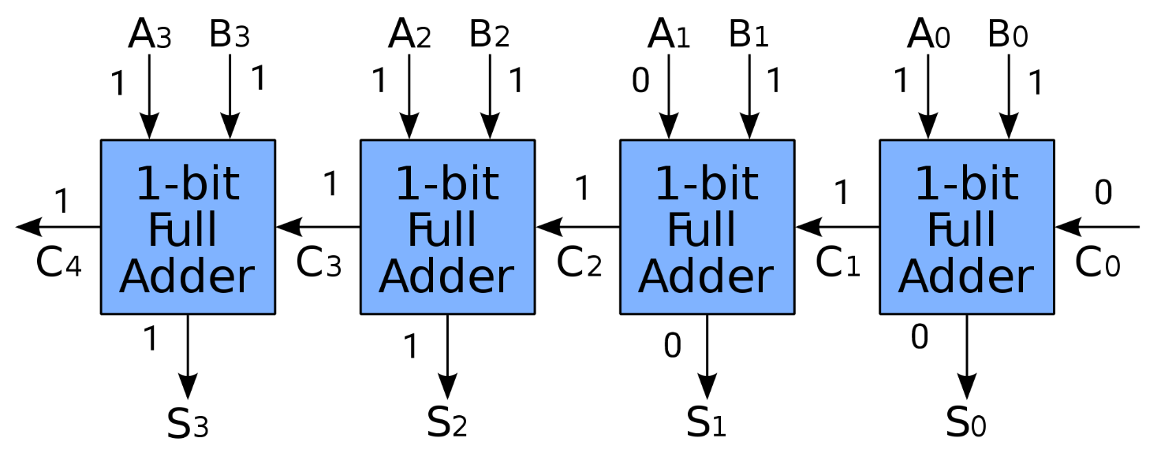
Nacrtajte 4-bitno zbrajalo i ilustrirajte ga na primjeru zbroja operanda 13 i 15.

Mikroprogramski pristup upravljacke jedinice - nacrtati i opiati (2 boda)
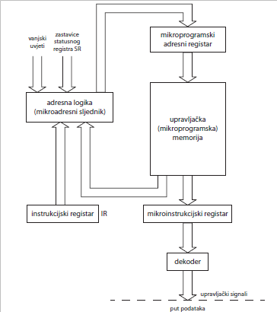
• Središnja građevna sastavnica upravljačke jedinice je upravljačka memorija (ili mikroprogramska memorija) (engl. Control Memory -CM)
• U njoj su pohranjeni “upravljački signali” u formatu poput strojnih instrukcija u programu
• U tom obliku pohranjene upravljačke signale nazivamo mikroinstrukcijama
• Sljedovi mikroinstrukcija čine jedan ili veći broj programa koji se nazivaju mikroprogramima
• Upravljačka memorija mikroprograma
mikroprogramirane upravljačke jedinice
pohranjuje više mikroprograma
• Svakoj strojnoj instrukciji iz instrukcijskog skupa odgovara jedan mikroprogram koji će se pobuditi na temelju:
– operacijskog koda strojne instrukcije
– na temelju vanjskih uvjeta ili
– stanja zastavica statusnog registra
• Mikroprogramska memorija sadržava skup mikroprograma kojima se oponaša (emulira) skup strojnih instrukcija procesora

• “računalo u računalu” (engl. computer-within-computer)
• Upravljačka jedinica tijekom izvođenja mikroprograma prolazi kroz:
– “mikrofazu–pribavi” –kada se dohvaća mikroinstrukcija
– “mikrofazu–izvrši” –kada se mikroinstrukcija izvršava

Nacrtati i objasniti odnos pojmova makro i mikroinstrukcija
Makroinstrukcija se sastoji od više mikroprograma koji se sastoje od mikroinstrukcija.
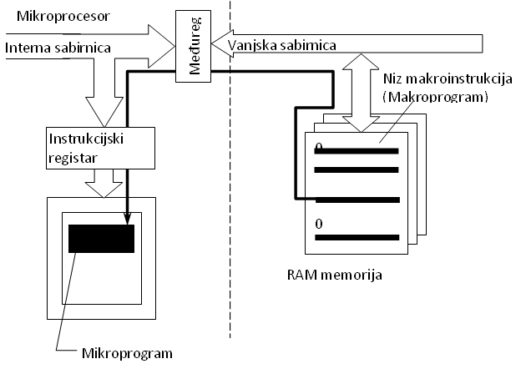

Nacrtajte potpuno zbrajalo na razini simbola poluzbrajala i napišite tablicu stanja.
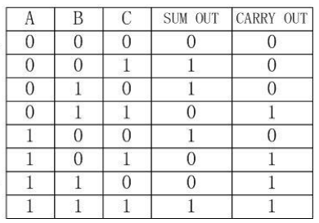
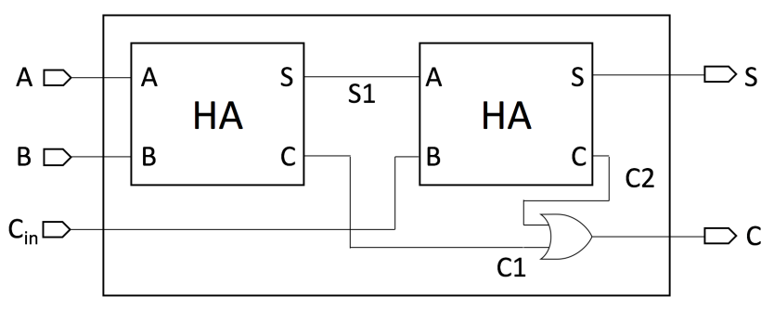
Ishod ucenja 6
Virtualna memorija - adresni prostor - nabrojati i objasniti (3 boda)

Potrebno je razlikovati fizički adresni prostor i virtualni adresni prostor
Fizičku memoriju čini skup stvarnih, fizičkih memorijskih lokacija glavne memorije u kojima se pohranjuju instrukcije i podaci

Fizički adresni prostor:
- Fizička memorija je ona memorija koja je priključena na sabirnicu procesora, odnosno računala
- Adresa riječi ili bajta u fizičkoj memoriji naziva se memorijska adresa
- Skup takvih adresa, koje se jednoznačno dodjeljuju fizičkim memorijskim lokacijama, predstavlja fizički adresni prostor

Logički adresni prostor:
- Adresa koju upotrebljava programer ili koju generiraju program, proces ili dretva kao najmanja programska jedinica naziva se virtualna ili logička adresa
- Adresa koju generira procesor tijekom prevođenja i izvođenja programa promatra se kao virtualna adresa
- Za nju se ne zahtijeva da referencira neku stvarnu lokaciju u fizičkoj memoriji
- Skup virtualnih adresa čini virtualni adresni prostor

Nacrtajte i objasnite simbolicki prikaz memorijske hijearhije u racunarskom sustavu (2 boda)
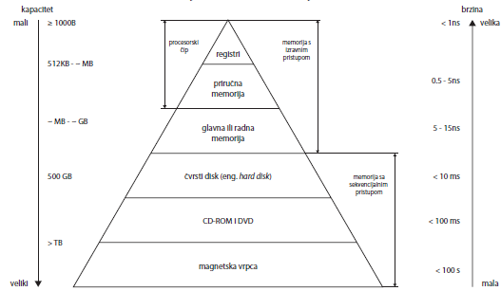

Osnovne organizacijske i tehnoloske znacajke memorijskog sustava - nabrojati i objasniti (3b)

- mjesto u računarskom sustavu na kojem se nalazi određena memorijska komponenta
- Kapacitet
- jedinica prijenosa (engl. unit transfer)

Jedna od najvažnijih značajki memorije u svakoj od razina jest performansa

Ona se izražava trima parametrima:
- Vremenom pristupa (engl. access time ili read access time)
- Vremenom memorijske periode (engl. memory cycle time ili cycle time)
- Brzinom prijenosa podataka (engl. data-transfer rate ili memory bandwidth)
Ishod ucenja 7
Objasniti programirani ulazno-izlazni prijenos podataka (tipovi, algoritmi, karakteristike) (3b)

Načini izmjene podataka između perifernog uređaja i procesora (ili memorije), tj. ulaznoizlazne operacije mogu se razvrstati u tri grupe:
- programirani ulazno-izlazni prijenos podataka (engl. programmed I/O),
- prekidni ulazno-izlazni prijenos podataka (engl. interrupt-driven I/O),
- ulazno-izlazni prijenos podataka izravnim pristupom memoriji (DMA – Direct Memory Access)

Podaci se izmjenjuju između procesora i ulazno-izlaznog upravljača pod izravnim programskim upravljanjem procesora. Procesor izvodi program kojim izravno upravlja ulazno-izlaznim operacijama:
- očitava status perifernog uređaja
- šalje naredbe za izvođenje ulazne ili izlazne operacije i
- prenosi podatke

Programirani ulazno-izlazni prijenos podataka može biti:
- Programirani bezuvjetni
- Programirani uvjetni prijenos

Postupak prekidnog prijenosa - objasniti po koracima (3 boda)

- Periferni uređaj ili ulazno-izlazni upravljač aktivira prekidnu liniju
- Procesor završava tekuću instrukciju prije nego što će odgovoriti na zahtjev za prekid
- Procesor neposredno nakon završetka tekuće instrukcije ispituje postoji li zahtjev za prekid i, ako postoji, utvrđuje razinu prekida te provjerava je li prekid maskiran
- Ako procesor prihvaća prekid, on će signalom potvrde prekida INTACK obavijestiti ulazno-izlazne upravljače, odnosno UI uređaje o prihvaćanju prekida
- Procesor pohranjuje informaciju o trenutnom stanju tekućeg (sada prekinutog) programa
- Procesor puni PC sa sadržajem koji predstavlja adresu prve instrukcije prekidnog programa tj. adresu
- Procesor započinje s fazom PRIBAVI i dohvaća prvu instrukciju prekidnog programa
- Nakon što je prijenos podataka ostvaren, sadržaji se radnih registara obnavljaju tako da se uzimaju sa stoga
- Procesor izvodi instrukciju za povratak iz prekida kojom obnavlja sadržaje statusnog registra i PC

Zasto koristimo ulazno-izlazni upravljac (2 boda)
- Zbog velike je raznolikosti perifernih uređaja - nepraktično ugraditi upravljačke sklopove za periferne uređaje u procesor
- Nezavisnost oblikovanja procesora i memorije u odnosu na periferne uređaje
- Omogućuje se nadogradnja i proširenje ulazno-izlaznog sustava novim perifernim uređajima neovisno o procesoru
- Međupohranjivanje podataka (engl. buffering)- premošćuje se jaz između brzine procesora i perifernih uređaja
- Potrebno obaviti pretvorbu formata i oblika podataka u ulazno-izlaznom upravljaču
- Ulazno-izlazni upravljači moraju podržati vremensko vođenje i protokol za prijenos podataka
- Dodatne funkcije koje se odnose na otkrivanje i ispravljanje pogrešaka tijekom prijenosa podataka

Ishod ucenja 8
Dinamicki parametri diskovne jedinice - pobrojite i objasnite pristup zeljenom sektoru na stazi

Dinamički parametri diskovne jedinice odnose se na vrijeme pristupa podacima tijekom operacije pisanja ili čitanja. Vrijeme pristupa određuje se na temelju triju operacija:
- pozicioniranje glave
- pristup željenom sektoru na stazi
- prijenos bloka podataka
Pristup željenom sektoru na stazi:
- Nakon što se glava nalazi na odgovarajućoj stazi, mora se pričekati da se željeni sektor na temelju rotacije ploče nađe pod glavom
- Vrijeme potrebno da bi se ta operacija obavila naziva se rotacijska latencija (engl. rotational latency) ili rotacijsko kašnjenje. Ono ovisi o brzini vrtnje kružne ploče

Objasnite nacine koristenja lasera kod CR-RW opticke memorije (2 boda)
- CD-RW pisači koriste lasere triju snaga
- Laserskom zrakom najveće snage topi se smjesa koja se pretvara iz visoko reflektivne kristalne strukture u nisko reflektivnu amorfnu strukturu koja odgovara udubini
- Srednjom se snagom laserske zrake amorfna struktura vraća u svoje prirodno kristalno stanje koje se tumači kao izbočina
- Laserskom se zrakom najmanje snage samo čita zapis

Polje diskova RAID - pojam, izvedbe i objasniti RAID 0 (2 boda)

RAID polje je polje hard diskova (2 ili više) koji se prema vanjskoj logici ponašaju kao jedna cjelina

RAID polje može raditi na dva načina:
- Hardverski
- Softverski

RAID se pojavljuje u šest osnovnih načina izvedbe: od RAID 0 do RAID 5. Svaki od načina izvedbe ima sljedeće tri značajke:
- operacijski sustav vidi RAID skupinu fizičkih diskovnih jedinica kao jednu logičku diskovnu jedinicu;
- podaci su raspoređeni na fizičke diskovne jedinice u skupini;
- zalihosni diskovni kapacitet upotrebljava se za pohranu zaštitnog koda koji jamči oporavak podataka u slučaju kvara diskovne jedinice
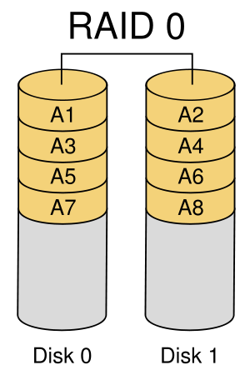
Polje diskova – RAID 0
- Primjena: u manjim serverima gdje je potrebna velika brzina čitanja i pisanja od strane klijenta
- Ukupna veličina memorije jednaka je broju diskova pomnožena s najmanjim diskom
- U toj su izvedbi podaci porazdijeljeni na sve diskove u polju
- Podaci se dijele na sve diskove
- Nema zalihosti
- Prednost: velika brzina rada
- Mana: Mala sigurnost podataka
Ishod ucenja 9
Objasni i nacrtaj nacelnu organizaciju superskalarnog procesora (3 boda)
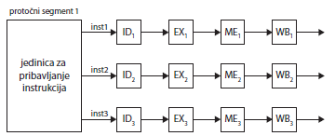

Načelna organizacija superskalarnog procesora sastoji od jednog zajedničkog protočnog segmenta zaduženog za istodobno pribavljanje tri instrukcije (jedinice za pribavljanje instrukcija) i
tri nezavisne instrukcijske protočne strukture

Koji su oblici i razine paralelizma? Objasni iskoristeni paralelizam po razinama (2 boda)

Kada govorimo o paralelizmu, razlikujemo dva različita konteksta:
- raspoloživi paralelizam u programima
- iskorišteni paralelizam koji se pojavljuje tijekom izvođenja programa

Razlikujemo četiri razine raspoloživog funkcijskog paralelizma:
- paralelizam na razini instrukcija
- paralelizam na razini programskih petlji (engl. loop-level parallelism)
- paralelizam na razini procedura, funkcija ili potprograma
- paralelizam na razini programa

Iskorišteni paralelizam - koji se pojavljuje tijekom izvođenja programa:
- Na razini instrukcija - u arhitekturi procesora
- Na razini dretvi i procesa -u arhitekturi, ali i u operacijskom sustavu
- Na korisničkoj razini - na razini operacijskog sustava, npr. višezadaćni rad (multitasking), višeprogramski rad (multiprogramming) i obrada dodjeljivanjem vremena (time-sharing).

Navedite osnovna obiljezja grafickih procesora (2 boda)

- Grafički su se procesori pretvorili u programibilne paralelne procesore
- Grafički procesori i njima pridružene programske rutine ostvarene s OpenGL i DirectX definiraju različite modele grafičke obrade
- S arhitektonskog gledišta, grafički procesor je visoko paralelni, višedretveni procesor s vrlo velikim brojem jezgri namijenjen vizualnom računanju (engl. visual computing)
- Definiran je i novi model programiranja
- Velika procesna moć
- Veliki stupanj paralelizma ostvaren vrlo velikim brojem procesora, odnosno jezgri
- Podržavaju više programske jezike i programska okruženja opće namjene
- Nudi djelotvornu primjenu grafičkih procesora na područjima izvan računalne grafike

Dodatno i6:
popunjavanje memorije i asembler ?, Priručna memorija, shematski prikaz m1 i m2, interna organizacija prirucne memorije, razine virtualne memorije i skica,

Četiri glavne hijearhijske razine memorije - nabrojati i nacrtati (3 boda)

- registri procesora ili skup registara opće namjene
- priručna memorija (engl. Cache)
  - razina 1 (izvedena na samom procesorskom čipu)
  - razina 2 (izvedena na samom procesorskom čipu) i
  - razina 3 (opcija) realizirana na samom procesorskom čipu ili izvan procesorskog čipa
- glavna ili radna memorija
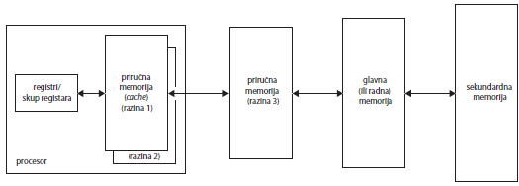
- sekundarna memorija

Mehanizam djelovanja prirucne memorije - prikazati u tablicnom obliku (2 boda)

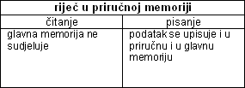
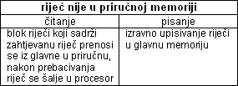

Dodatno i7:
Izvedba ulazno-izlaznog upravljača (22-24), Prikaz programiranog bezuvjetnog prijenosa, Shematski prikaz programiranog uvjetnog prijenosa, Vektorski prekid, Načini DMA prijenosa podataka

Dodatno i8:
Magnetska diskovna memorija, organizacija podataka na disku, RAID1, CD-RW

Dodatno i9:
karakteristike viseprocesorskih sustava
- Svi procesori dijele isti skup U/I uređaja, bilo preko zajedničkih kanala bilo preko kanala koji su priključeni samo na pojedine procesore
- Svi procesori u sustavu su pod kontrolom jednog istog operacijskog sustava koji je zadužen za raspoređivanje poslova, datoteka i kontrolu svih resursa
- Višeprocesorski sustavi najčešće imaju centralnu upravljačku jedinicu

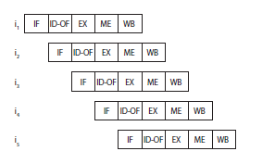
instrukcijska protočna struktura RISC procesora
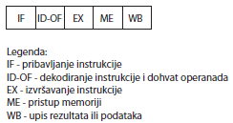

geforce 8800 - osnovna obiljezja
- 128 tokovnih procesora (SP)
- Savki SP je višedretveni procesor koji podržava 96 istodobnih dretvi
- SP su organizirani u 16 tokovnih multiprocesora SM grupiranih u 8 nezavisnih procesorskih jedinica
- Jedan SM može istodobno izvršavati 768 dretvi (8X96)

